**PITANJE 1:** AHP- Analitički hijerarhijski proces

Analitički hijerarhijski proces (AHP), koji je razvio Tomas Saaty početkom ‘70 godina.

AHP predstavlja alat u analizi odlučivanja, kreiran u cilju pružanja pomoći donosiocima odluke u rešavanju kompleksnih problema odlučivanja u kojima učestvuje veći broj aternativa, veći broj kriterijuma i u višestrukim vremenskim periodima.

Proces rešavanja problema odlučivanja je često izuzetno kompleksan zbog prisustva, po pravilu, konkurentnih i konfliktnih ciljeva među raspoloživim kriterijumima ili alternativama.

**PITANJE 2:** AHP aksiome

*Aksioma 1*. Neka su date dve alternative i/ili kriterijumi optimalnosti. Donosilac odluke može da uporedi njihove vrednosti tako da su one **recipročne.**

*Aksioma 2*. Kada se porede vrednosti dve alternative ili kriterijuma optimalnosti, donosilac odluke nikada ne procenjuje da li je jedna alternativa ili kriterijum optimalnosti beskonačno bolji od druge alternative (kriterijuma optimalnosti).

*Aksioma 3*. Problem odlučivanja može da se definiše kao hijerarhijski.

*Aksioma 4*. Kada se problem odlučivanja definiše, sledeći korak je dodeljivanje prioriteta, odnosno važnosti kriterijuma optimalnosti.

**PITANJE 3:** FAZE AHP

Analitički hijerarhijski modeliranja zahteva četiri faze:

*Strukturiranje problema*

*Prikupljanje podataka*

*Ocenjivanje relativnih težina*

*Određivanje* rešenja problema.

Prva faza AHP sastoji se od dekomponovanja bilo kog kompleksnog problema odlučivanja u seriju hijerarhija, gde svaki nivo predstavlja manji broj upravljivih atributa. Oni se potom dekomponuju u drugi skup elemenata koji odgovara sledećem nivou, itd. Ovakvo hijerarhijsko strukturiranje predstavlja efikasan način suočavanja sa kompleksnošću realnih problema i identifikovanja značajnih atributa u cilju dostizanja sveukupnog cilja problema.

Druga faza AHP odnosi se na prikupljanje podataka. Podaci se predstavljaju numeričkim ili verbalnim opisnim ocenama. Ocene se mogu unositi **direktnom metodom ili poredjem po parovima.** Isto važi i za ocenu alternativa po kriterijumima na najnižem nivou i za ocenu kriterijuma i podkriterijuma

Treću fazu čini procena relativnih težina. Onaj ko procenjuje - dodeljuje težine za svaki par posebno, kao meru koliko je jedan kriterijumznačajniji od drugog. Ako raspolažemo objektivnim podacima, oni se mogu koristiti pri dodeljivanju težina. Ukoliko ne raspolaže objektivnim informacijama, onaj ko procenjuje može koristiti sopstvena verovanja, procene ili podatke pri dodeljivanju težina. Po kompletiranju ovog procesa dobiće se odgovarajuća matrica upoređivanja po parovima koja odgovara svakom nivou hijerarhije Kao što je pomenuto, matrice poređenja po parovima biće prevedene u probleme određivanja sopstvenih vrednosti, radi dobijanja normalizovanih i jedinstvenih sopstvenih vektora težina za sve atribute na svakom nivou hijerarhije.

Četvrta faza i ujedno poslednja faza AHP metode podrazumeva nalaženje tzv. kompozitnog normalizovanog vektora. Pošto su sukcesivni nivoi hijerarhije međusobno povezani, jedinstveni kompozitni vektor jedinstvenih i normalizovanih vektora težina za celokupnu hijerarhiju određuje se množenjem vektora težina svih sukcesivnih nivoa. Taj kompozitni vektor će se potom koristiti za nalaženje relativnih prioriteta svih entiteta na najnižem (hijerarhijskom) nivou, što omogućava dostizanje postavljenih ciljeva celokupnog problema

**PITANJE 4 : Analiza osetljivosti/senzitivn4osti**

Efekat varijabilnosti u vrednostima ulaznih parametara može se istražiti korišćenjem **analize osetljivosti**. U analizi osetljivosti, parametri modela koje je odabrao korisnik variraju u rasponu vrednosti i uočenim uticajem na konačno rangiranje alternativa.

Rezultati analize osetljivosti su prikazani na **dijagramu osetljivosti**, koji prikazuje pouzdanost rešenja (rang alternativa) u odnosu na promene važnosti (težiskih koeficijenata) uticajnih kriterijuma, kao što je prikazano na slici 1.

X-osa prikazuje vrednost prioriteta (funkciju težine), a Y-osa je rezultat odluke.

Horizontalne linije predstavljaju alternative (pet alternativa na primeru sa slice1). Crvena linija i presek sa alternativnom linijom daju rezultate odluke za trenutni skup pondera (skup težinskih koeficijenata uticajnih kriterijuma).

Vertikalna crvena prava na dijagramu senzitivnosti se naziva **priotetna vrednost** za date težinske koeficijente kriterijuma.

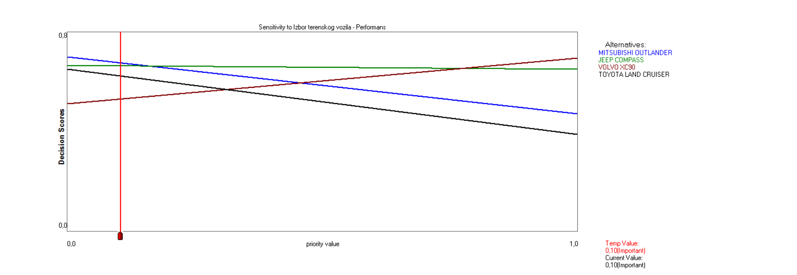

Slika 1. Prikaz senzibilnog rešenja

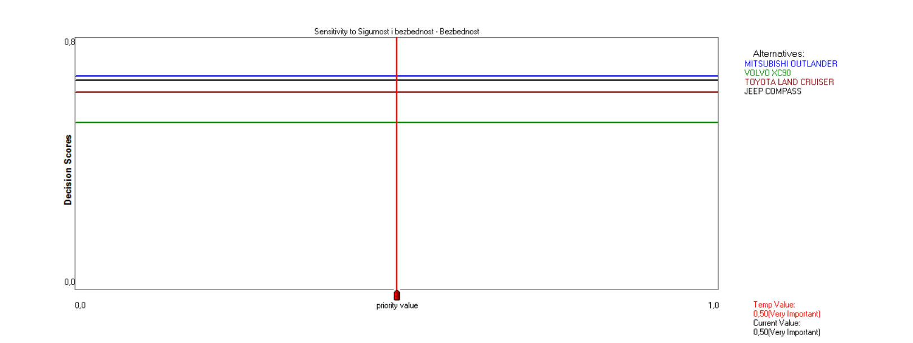

Slika 2. Prikaz nesenzibilnog rešenja

Na dijagramu osetljivosti, gradijent krive za altenativu ukazuje na efekat koji parametar ima na pouzdanost rešenja (rang alternativa). Strmije (uzlazne ili opadajuće) krive ukazuju na veći uticaj na pouzdanost rešenja (ranga alternativa). Relativno „ravna“ kriva ukazuje da promenljiva ima mali uticaj na pouzdanost rešenja (rang alternativa). Potpuno ravna kriva ukazuje da promenljiva NEMA uticaja na pouzdanost rešenja (ranga alternativa).

**PITANJE 5: Dijagram doprinosa (Contribution)**

„Dijagram doprinosa“ daje uvid u strukturu uticajnih kriterijuma u finalnom rangiranju alternativnih rešenja. Ovaj dijagram omogućava da zaključimo koji su uticajni kriterijumi najviše/najmanje doprineli u evaluaciji alternativnih rešenja i njihovom finalnom rangiranju.

Dijagram doprinosa možemo posmatrati za kriterijume na prvom nivou u hijerarijskoj struturi modela odlučivanja, sa ili bez strukturiranja za ostale nivoe kriterijuma, posebno za bilo koji drugi nivo kriterijuma.

Dijagram doprinosa olakšava odlučivanje donosiocu odluke proces olučivanja nudeći mu uvid u nivo uticaja kriterijuma i podkriterijuma na rangiranje alternativnih rešenja.

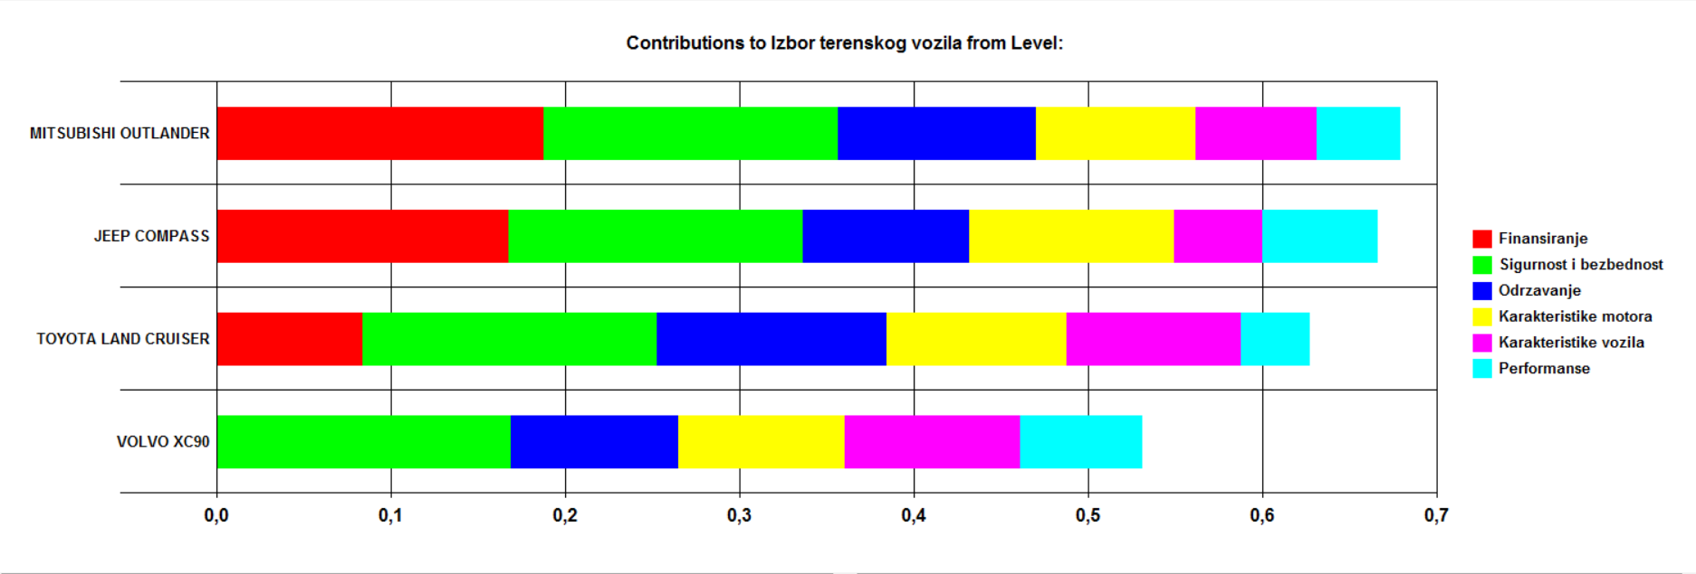

Slika 3. Primer dijagrama doprinosa

**PITANJE 6:** ELECTRE (**EL**imination and **E**t **C**hoice **T**ranslating **RE**ality) .

Ova metoda prvi put je objavljena u (Benayoun i dr., 1966). Metoda ELECTRE ima četiri verzije (ELECTRE I-IV). U praktičnim uslovima najčešće se sreće metoda ELECTRE I za određivanje delimičnih poredaka alternativa, kao i metoda ELECTRE II za potpuno uređenje skupa alternativa. One omogućavaju parcijalno uređenje skupa rešenja na osnovu preferencije donosioca odluke, a pogodne su za diskretne probleme i za raznorodne kriterijumske funkcije.

Metode ELECTRE III i IV su metode “višeg ranga”. Metode ELECTRE I i II sadrže subjektivne procene donosioca odluike u delu gde se vrednuju akcije prema pojedinim kriterijumima i delu gde se određuju težine kriterijuma. Treba istaći da metoda ELECTRE, osim navedenih, ne sadrži druge subjektivnosti. Navedene subjektivnosti su neminovne, a ostatak postupka je egzaktan. Ovo se može smatrati za dobru osobinu metode ELECTRE. Metoda ELECTRE upoređuje akcije u parovima. Prvo se ispituje stepen saglasnosti između težina preferencija i uparenih veza dominacije između pojedinih akcija. Zatim se ispituje stepen nesaglasnosti koji predstavlja razliku u ocenama težina pojedinih akcija. Zato se ova metoda zvoe i analiza saglasnoti

**PITANJE 7: TOPSIS**

TOPSIS (eng. **Tehnique for Order Preference by Similarity to Ideal Solution**). Smatra se da je ova metoda proširenje ELECTRE. Razvili su je Hwang i Yoon 1981. godine

Njen proces bazira se na tome da je rešenje problema ona alternativa koja je najbliža **idealnoj** alternativi, pa samim time najdalje od one anti-idealne alternative. Takođe se kod TOPSIS metode ističe kako se prilikom donošenja odluka vodi time da se pokuša maksimalizirati profit i minimalizirati rizik.

**PITANJE 8: SAW**

SAW metoda (**Simple Additive Weighting Method**) je metoda jednostavnih aditivnih težina i ubraja se u jednu od najpoznatijih i najzastupljenijih metoda u oblasti višekriterijumskog odlučivanja. Pored toga što SAW metoda obezbeđuje veoma jednostavan i praktičan postupak rangiranja alternativa, rezultati koji se dobijaju njenom primenom ne odstupaju od rezultata dobijenih nekim tzv. naprednim metodama.

Metoda je naročito pogodna kada su kriterijumi iste ili slične prirode. Donosilac odluke treba da svakom kriterijumu dodeli odgovarajuću težinu ili ponderisani koeficijent (wk, k = 1, 2, ..., m). Najbolja vrednost alternative je ona gde zbir „otežanih― parametara ima najveću vrednost.

**PITANJE 9.** Linearni kriterijum optimalnosti – profit, troškovi, dobit

* Maksimalni profit: $F_{1}\text{(x)= max }C_{p}\text{= max }(a_{1}\text{x+}b_{1}$)
* Minimalni troškovi $F_{2}\text{(x)=}\text{min} C_{k}\text{= m}\text{in}\text{ (}a_{2}\text{x+}b_{2}\text{)}$
* Maksimalna dobit: $F_{3}\text{(x)= max }d\text{=}C_{p}-C_{k}=\text{ max (}a_{3}\text{x+}b_{3}\text{)}$

**PITANJE 10**. NElinearni kriterijum optimalnosti – profit, troškovi, dobit

* Maksimalni profit: $F_{1}\text{(x)= max }C_{p}\text{= max (}a_{1}\text{x}\text{2}\text{+}b_{1}\text{x+}c_{1}\text{)}$
* Minimalni troškovi: $F_{2}\text{(x)=}\text{min} C_{k}\text{= m}\text{in}\text{ (}a_{2}\text{x}\text{2}\text{+}b_{2}\text{x+}c_{2}\text{)}$
* Maksimalna dobit: $F_{3}\text{(x)= }\max{}d\text{=}C_{p}-C_{k}=\text{ max (}a_{3}\text{x}\text{2}\text{+}b_{3}\text{x+}c_{3}\text{)}$

**PITANJE 11**. Primer f-je cilja

Primer:

Jedinična dobit proizvoda A je 25 dinara, a proizvoda B 30 dinara.

Proizvod A se obrađuje na strugu 15 minuta, dok se proizvod B na istoj mašini obrađuje 24 minuta.

Proizvod A se zatim obrađuje na brusilici 17 minuta, dok se proizvod B obrađuje na istoj mašini 23 minuta.

Zapišite funkciju cilja (maksimalna dobit) i ograničenja (za godišnji obim proizvodnje).

Maksimalna dobit: $F\text{(x)= max }d\text{=25X+30Y}$

X≥0

Y≥0

15X+24Y≤(52 nedelje *5 dana -15 neradni dani -10 dana za odražavanje)*7,5sati*60min=105750 min

17X+23Y≤105750 min

**PITANJE 11**. Kvadratno programiranje

Problem kvadratnog programiranja je problem nelinearnog programiranja sa kvadratnom ciljnom funkcijom i linearnim ograničenjima.

**PITANJE 12**. Celobrojno programiranje

* Ako su neke ili sve promenljive oblika x1,x2,..,xn problema optimizacije ograničene da uzimaju samo celobrojne (ili diskretne) vrednosti, problem se naziva problem celobrojnog programiranja
* Ako je svim promenljivim vrednostima dozvoljeno da imaju bilo koju realnu vrednost, problem optimizacije se naziva problem programiranja realne vrednosti.

**PITANJE 13**. Stohastičko programiranje

* Problem stohastičkog programiranja je problem optimizacije u kojem su neki ili svi parametri (promenljive dizajna i/ili unapred dodeljeni parametri) verovatnoća (nedeterministički ili stohastički). Drugim rečima, stohastičko programiranje se bavi rešavanjem problema optimizacije u kojima su neke od promenljivih opisane distribucijama verovatnoće.

**PITANJE 14**. Odvojivo programiranje

Za funkciju f (x) se kaže da je odvojiva ako se može izraziti kao zbir n pojedinačnih promenljivih funkcija, f1(x1), f2(x2),….,fn(xn).



**PITANJE 15: Ograničenja ponašanja**

Ograničenja koja predstavljaju ograničenja ponašanja ili performansi sistema se nazivaju ograničenja ponašanja ili funkcionalna ograničenja.

**PITANJE 16: Bočna ograničenja**

Ograničenja koja predstavljaju fizička ograničenja na promenljive dizajna kao što su ograničenja proizvodnje.

**PITANJE 17:** Oblast dopustivih rešenja

* Primer: problem optimizacije sa ograničenjima samo nejednakosti *gj* **(X) ≤** 0. Skup vrednosti **X** koje zadovoljavaju jednačinu *gj* **(X) =** 0. formira hiperpovršinu u prostoru projektovanja i naziva se površina ograničenja

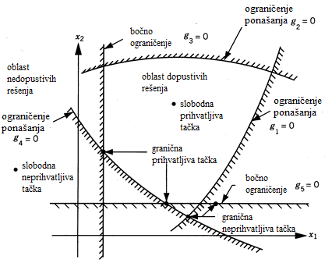

**PITANJE 17:** U zavisnosti od toga da li određena tačka projektovanja pripada prihvatljivim ili neprihvatljivim oblastima, može se identifikovati kao jedan od sledeća četiri tipa:

* Slobodna i prihvatljiva tačka
* Slobodna i neprihvatljiva tačka
* Granična i prihvatljiva tačka
* Granična i neprihvatljiva tačka

**PITANJE 18: Matrica odličivanja**

Neki primer, daću vam podatke o ogranicenjima i važnostima kriterijuma,

a vi treba da napravite marticu odličivanja i vektor težinskih koeficijenata



$$A=\left[\begin{matrix}a_{11} & a_{12} & a_{13} & … & a_{1n} \\ a_{21} & a_{22} & .. & .. & .. \\ a_{31} & a_{32} & .. & .. & .. \\ … & .. & .. & .. & .. \\ a_{m1} & a_{m2} & .. & .. & a_{mn}\end{matrix}\right]$$

$$w=\left[\begin{matrix}w_{1} \\ w_{2} \\ w_{3} \\ .. \\ w_{n}\end{matrix}\right]$$

Npr. važnost kriterijuma cena je 4, održavanja je 4, kvaliteta je 5

A ocene za alternativu 1, cena je:13 ocena održavanja je 7, kvaliteta je 4

Ocene za alternativu 2, cena je:15 ocena održavanja je 5, kvaliteta je 5

Ocene za alternativu 3, cena je:11 ocena održavanja je 9, kvaliteta je 5

Rešenje: $A=ωA_{1}=\left[\begin{matrix}4 \\ 4 \\ 5\end{matrix}\right]\left[\begin{matrix}13 & 7 & 4 \\ 15 & 5 & 5 \\ 11 & 9 & 5\end{matrix}\right]$